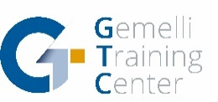
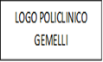
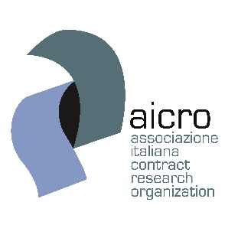

La Farmacovigilanza di base negli studi clinici: strumenti comuni di valutazione, la responsabilità del promotore
AGENDA
Roma, 25 giugno 2019
Gemelli Training Center – Largo Agostino Gemelli, 8
10:30-11:00 | Welcome coffee e registrazione
11:00-11:10 | Benvenuto ed obiettivi dell’incontro  Elena Ottavianelli–Direttore Scientifico AICRO
11:10-11:40 | Overview normativo (focus sui clinical trials)  Mariagrazia Felisi–Clinical Research Director CVBF
11:40-12:15 | Eudravigilance e la figura del “Responsible Person”  Mariagrazia Felisi–Clinical Research Director CVBF
12:15-12:45 | Studio no-profit: costruire un buon sistema di farmacovigilanza  Elena Carafelli–CRO unit Responsabile FV CTC Gemelli
12:45-13:00 | Breve richiamo alle segnalazioni post marketing  Elena Carafelli–CRO unit Responsabile FV CTC Gemelli
13:00-13:45 | Light lunch
13:45-14:30 | L’esperienza aziendale: dagli studi interventistici agli osservazionali. Le responsabilità del promotore  Pamela Rossi–Pharmacovigilance safety unit manager, Angelini ACRAF SpA
14:30-14:45 | Un’esperienza diretta di studio no-profit  Armando Orlandi–Dirigente medico, specialista in Oncologia Medica Policlinico Gemelli
14:45-15:30 | Esercitazione pratica: 3 differenti scenari. Quali attività di FV considerare? Costruiamo insieme un preventivo  Tutti
15:30-16:00 | Discussione e Conclusioni

